Ad Soyad: Masa No:
2S3K 15 Aralık 2017 Teslim Tarihli Anatomi Pratik Ödevi
1. Çekirdekleri yazınız.
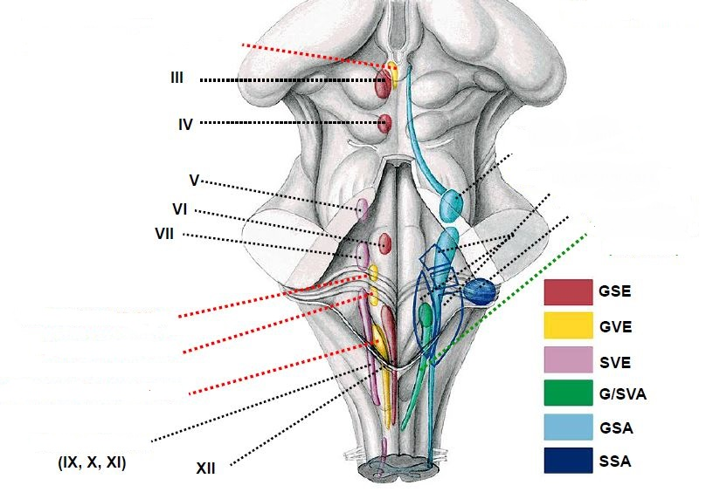
2. Kesitte görünen yapıları yazınız. 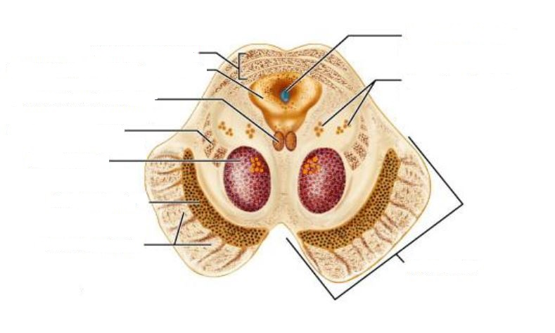
3. Cerebelluma ait kesitte gördüğünüz tüm yapıları yazınız.